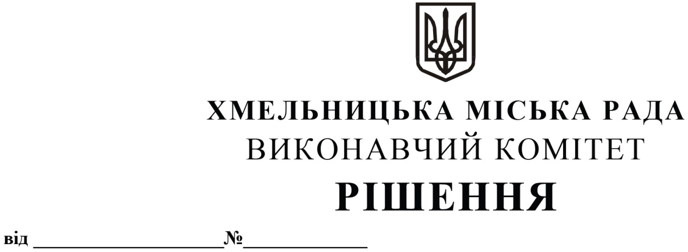

Про відключення від систем (мереж) централізованого опалення (тепло-постачання) та постачання гарячої води та влаштування систем індивідуального теплопостачання і гарячого водо-постачання

Розглянувши заяву ХФ ТОВ «Телесвіт» від 18.06.2021 року з протоколом зборів співвласників багатоквартирного будинку від 02.06.2021 року, щодо відключення від мереж централізованого опалення та гарячого водопостачання нежитлової будівлі по вул. Прибузькій, 8 у м. Хмельницькому та враховуючи протокол постійно діючої комісії для розгляду питань щодо відключення споживачів від систем (мереж) централізованого опалення (теплопостачання) та постачання гарячої води №8 від 30.07.2021 року, відповідно до Закону України «Про житлово–комунальні послуги» від 09.11.2017 року № 2189-VIII, Порядку відключення споживачів від систем централізованого опалення та постачання гарячої води, затвердженого наказом Міністерства регіонального розвитку, будівництва та житлово–комунального господарства України від 26.07.2019 року №169, рішенням Хмельницької міської ради від 17.06.2020 року №14, із змінами, внесеними рішенням Хмельницької міської ради від 07.10.2020 року №2, керуючись Законом України «Про місцеве самоврядування в Україні», виконавчий комітет міської ради

ВИРІШИВ:

1. Відключити нежитлову будівлю за адресою: вул. Прибузька, 8, м. Хмельницький від системи (мережі) централізованого опалення (теплопостачання) з влаштуванням системи індивідуального теплопостачання.
2. Відключення від системи (мережі) централізованого опалення (теплопостачання) здійснювати відповідно до Порядку відключення споживачів від систем централізованого опалення та постачання гарячої води, затвердженого наказом Міністерства регіонального розвитку, будівництва та житлово–комунального господарства України від 26.07.2019 року №169, в міжопалювальний період, але не пізніше 01 вересня.
3. Контроль за виконанням рішення покласти на заступника міського голови - директора департаменту інфраструктури міста В. Новачка.

Міський голова О. СИМЧИШИН

